РОССИЙСКАЯ ФЕДЕРАЦИЯ
ОРЛОВСКАЯ ОБЛАСТЬ

ТРОСНЯНСКИЙ РАЙОН

ВОРОНЕЦКИЙ СЕЛЬСКИЙ СОВЕТ НАРОДНЫХ ДЕПУТАТОВ

РЕШЕНИЕ

24 февраля 2016 года № 201

Об утверждении схемы одномандатных избирательных округов
для проведения выборов депутатов Воронецкого
сельского Совета народных депутатов

Рассмотрев решение территориальной избирательной комиссии Троснянского района от 20 ноября 2015 года № 64/330 «О схеме одномандатных избирательных округов по выборам депутатов Воронецкого сельского Совета народных депутатов», представленное в Воронецкий сельский Совет народных депутатов, на основании статьи 4 Федерального закона от 2 октября 2012 №157-ФЗ «О внесении изменений в Федеральный закон «О политических партиях» и Федеральный закон «Об основных гарантиях избирательных прав и права на участие в референдуме граждан Российской Федерации», статьи 18 Федерального закона от 12 июня 2002 года № 67-ФЗ «Об основных гарантиях избирательных прав и права на участие в референдуме граждан Российской Федерации», статьи 7 Закона Орловской области от 30 июня 2010 года № 1087-ОЗ «О регулировании отдельных правоотношений, связанных с выборами в органы местного самоуправления Орловской области», в соответствии со статьями 9, 21 Устава Воронецкого сельского поселения Троснянского района Орловской области, Воронецкий сельский Совет народных депутатов РЕШИЛ:

1. Утвердить схему одномандатных избирательных округов для проведения выборов депутатов Воронецкого сельского Совета народных депутатов сроком на десять лет, включая ее графическое изображение, согласно приложению к настоящему решению.
2. Обнародовать схему одномандатных избирательных округов для проведения выборов депутатов Воронецкого сельского Совета народных депутатов, включая ее графическое изображение, не позднее чем через пять дней после ее утверждения.
3.Направить настоящее решение в территориальную избирательную комиссию Троснянского района Орловской области.

Председатель сельского Совета Н. А. Кабанов

Глава сельского поселения Е. В. Еремина

Приложение
к решению Воронецкого сельского Совета народных депутатов
от 24 февраля 2016 года № 201

- Схема одномандатных избирательных округов для проведения выборов
депутатов Воронецкого сельского Совета народных депутатов

1. Численность избирателей – 660 человек
2. Количество одномандатных избирательных округов – 7
3. Средняя норма представительства – 94 избирателя
4. Допустимое отклонение от средней нормы представительства избирателей ± 10 % - 9 избирателей
5. Допустимое отклонение избирателей в одномандатном избирательном округе – не менее 85 и не более 103 избирателей.

Номер избирательного округа | Наименование избирательного округа | Центр избирательного округа | Число избирателей в округе | Границы избирательного округа
1 | Первый одномандатный избирательный округ | с. Воронец | 95 | В избирательный округ № 1 входят населенные пункты: часть с. Воронец (от дома № 1 до дома № 61)
2 | Второй одномандатный избирательный округ | с. Воронец | 93 | В избирательный округ № 2 входят населенные пункты: часть с. Воронец (от дома № 62 до дома № 161)
3 | Третий одномандатный избирательный округ | с. Воронец | 87 | В избирательный округ № 3 входят населенные пункты: часть с. Воронец (от дома № 162 до дома № 194)
4 | Четвертый одномандатный избирательный округ | с. Воронец | 101 | В избирательный округ № 4 входят населенные пункты: д. Лебедиха, пос. Лужок, хут. Надежда, пос. Село, пос. Шейка
5 | Пятый одномандатный избирательный округ | д. Каменец | 99 | В избирательный округ № 5 входят населенные пункты: часть д. Каменец (от дома № 1 до дома № 102)
6 | Шестой одномандатный избирательный округ | д. Каменец | 93 | В избирательный округ № 6 входят населенные пункты: часть д. Каменец (от дома № 103 до дома № 109, от дома № 118 до дома № 146-2)
7 | Седьмой одномандатный избирательный округ | д. Каменец | 92 | В избирательный округ № 7 входят населенные пункты: с. Горчаково, пос. Кулига, пос. Макеевский, часть д. Каменец (от дома № 110 до дома № 117).

- Графическое изображение
схемы одномандатных избирательных округов для проведения выборов депутатов Воронецкого сельского Совета народных депутатов

Воронецкое сельское поселение
Троснянского района Орловской области
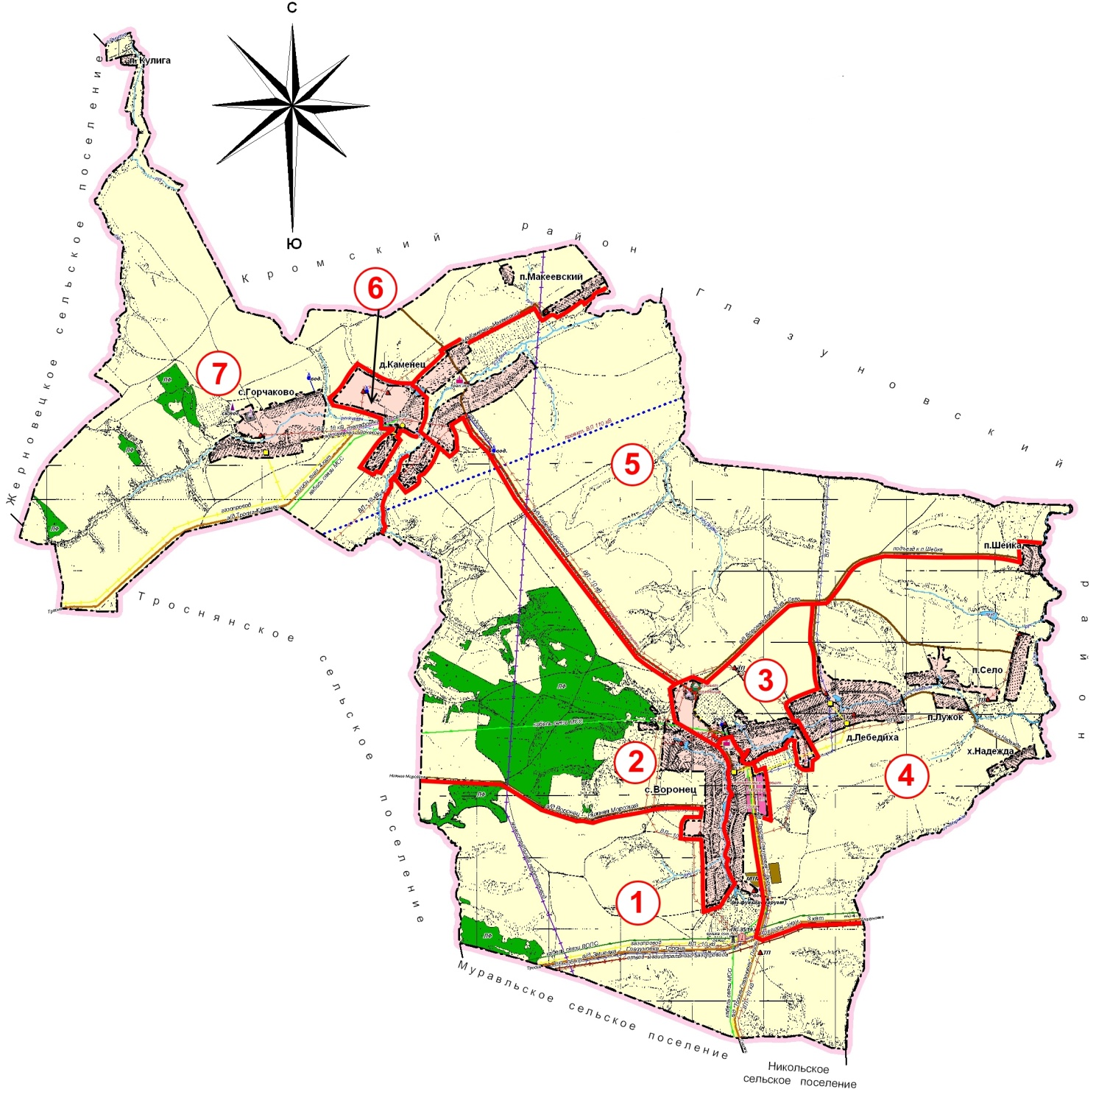
Масштаб 1 : 25 000

